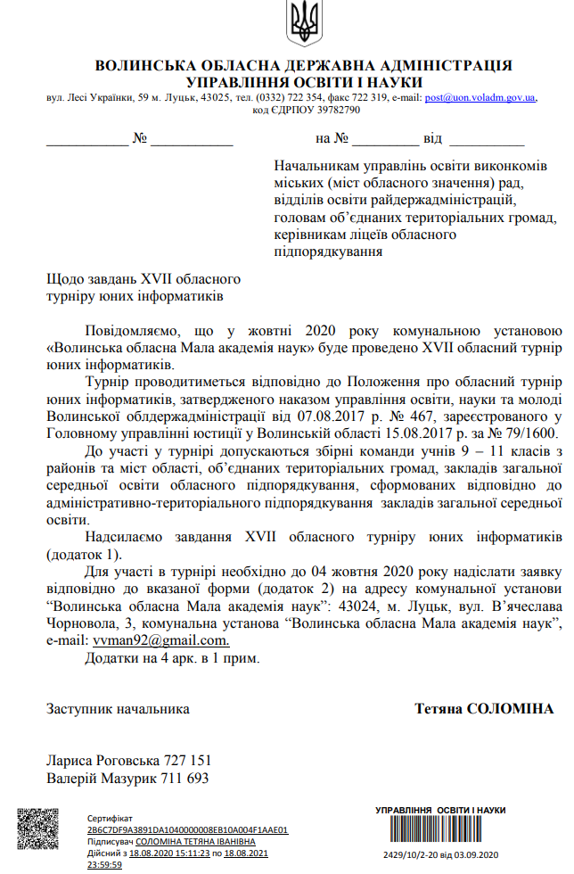

Завдання І туру
Україна поступово вливається до європейських країн, і українські міста вже зараз стикаються з проблемами міського трафіку. У зв'язку з цим виникає необхідність розробки інструментів комп'ютерного моделювання та керування дорожнім рухом у місті. З одного боку, такі системи повинні давати можливість досліджувати наслідки провадження системи регулювання дорожнім рухом на основі комп'ютерній моделі, а з іншого, при підключенні такої системи до діючої системи світлофорів повинна давати операторам можливість вправно реагувати на всі зміни в дорожньому русі міста.
Вам пропонується створити одну з таких систем.

Завдання 1. Створити імітаційну модель дорожнього руху в місті.
1.1. Створити опис початкових, проміжних та вихідних параметрів моделі. Модель повинна описувати дорожну систему міста, автомобілі та просту систему керування автомобільним рухом: кожне перехрестя обладнане світлофором.
1.2. Вказати залежності між параметрами у вигляді математичних рівнянь та нерівностей або їх систем.
1.3. Розробити алгоритм розрахунків за моделлю для імітації руху автомобільного транспорту в місті із заданими початковими параметрами.
1.4. Розробити програму, яка за заданими початковими параметрами створюватиме потік даних, які описують рух транспорту в місті.
1. 5. Описати структуру вхідного та вихідного файлів.
1.6. Забезпечити введення початкових параметрів з файлу та в діалоговому режимі.
1.7. Забезпечити збереження результатів роботи програми у файл, та відображення їх у вигляді, зручному для перегляду.
1.8. Вказати обмеження та припущення моделі.

Завдання 2. Розробити програму візуалізації дорожнього руху у місті
2.1. Створити програму двовимірної візуалізації дорожньої системи міста.
2.2. Візуалізувати рух автомобільного транспорта у місті
2.3. Візуалізувати роботу системи керування автомобільним рухом
2.4. Візуалізувати автомобільний рух у місті згідно з імітаційною моделлю, розробленою в Завданні 1, у реальному режимі часу.
2.5. Надати можливість керування швидкістю імітації: пришвидшення, уповільнення, пауза.
2.6. Надати можливість наочного перегляду властивостей об'єктів імітації під час паузи.

Завдання 3. Ускладнити імітаційну модель регулювання дорожнього руху
3.1. Дорожна система міста повинна включати дороги з різним покриттям та різною кількістю дорожних полос.
3.2. Повинна існувати можливість задавати дороги з різною висотою, наприклад, коли одна дорога перетинає іншу через віадук, або дорогу прокладено в підземному тонелі.
3.3. Система керування автомобільним рухом повинна враховувати:
- світлофори;
- дорожні знаки: знаки пріоритету, заборонні знаки, наказові знаки.
3.4. Світлофори повинні мати настроювані параметри часу вмикання кожного сигналу.
3.5. Модель повинна дозволяти перекриття доріг в реальному режимі часу за рахунок додавання регулювальників/дорожних знаків на відповідних перехрестях.

Завдання 4. Ускладнити імітаційну модель руху транспорту в місті
4.1. Кожен автомобіль повинен мати план поїздки: початковий пункт, проміжні пункти (за потреби), кінцевий пункт. Після поїздки визначається пауза та план наступної поїздки.
4.2. Модель повинна враховувати місця для паркування відкритого та закритого типу з вказанням місткості. Початковий та кінцевий пункти поїздки мають бути місцем для паркування.
4.3. Плани поїздок автомобільного транспорту міста повинні мати здебільшого регулярний характер (наприклад, робота - дім, дім - магазин) з випадковими відхиленнями (наприклад, до місць відпочинку та розваг) та генеруватися автоматично.

Завдання 5. Розробити вдосконалену систему візуалізації та регулювання дорожнього руху
5.1. Створити програму тривимірного відображення системи дорожнього руху в місті.
5.2. Забезпечити перегляд моделі з різних ракурсів, включаючи вигляд з точки зору водія.
5.3. Забезпечити можливість регулювання дорожнього руху в ручному режимі за рахунок зміни параметрів світлофорів, розміщення дорожних знаків та регулювальників.
5.4. Надати можливість зручного динамічного відстеження параметрів: час, середня швидкість та довжина поїздки від пункту до пункту, довжина черги на перехресті тощо.
5.5. Надати можливість використовувати реальні карти дорожних систем міст України.
5.5. Надати можливість розрахунку економічних показників: вартість роботи та обслуговування системи світлофорів, заробітна плата регулювальників, втрати від простою автотранспорту в чергах на дорозі.

Завдання 6. Розробити оптимізаційну модель регулювання дорожнього руху
6.1. Створити можливість автоматичного розрахунку параметрів світлофорів по заданому маршруту у режимі "зелена хвиля". Режим "зелена хвиля" означає, що якщо автомобіль рухається вказаним маршрутом з визначеною швидкістю, то після першого зеленого сигналу світлофору всі інші світлофори для нього будуть зелені.
6.2. Створити можливість за даними спостереження дорожнього руху автоматично розрахувати параметри світлофорів на кожному перехресті таким чином, щоб черга машин не перевищувала заданих обмежень.
6.3. Створити можливість автоматичного перерахування параметрів світлофорів за необхідності перекриття певних відрізків доріг. При цьому також черга машин на кожному перехресті повинна задовольняти обмеженням.
6.4. Створити сервіс розрахунку оптимального маршруту від одного пункту до іншого, з урахуванням поточної ситуації на дорогах.
6.5. Створити систему автоматичного аналізу системи дорожнього руху та пропозицій побудови нових доріг та/або розширення існуючих.

